
12 de abril de 2021
Relatório Projeto 1
Sistemas Distribuídos

Grupo T1G06

Beatriz Mendes up201806551
José Rodrigues up201708806

Introdução

Este relatório tem como foco explicar detalhadamente o design implementado no projeto 1 da unidade curricular Sistemas Distribuídos (Distributed Backup Service) pelo nosso grupo de trabalho que permite a execução simultânea de subprotocolos.

Execução Simultânea de Sub-Protocolos (Concurrency)

Relativamente à execução simultânea de subprotocolos, tivemos como base a documentação dada pelo professor Pedro Souto (Hints for Concurrency in Project 1 - https://web.fe.up.pt/~pfs/aulas/sd2021/projs/proj1/concurrency_hints.html).
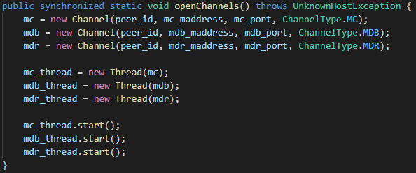
Numa primeira abordagem, na criação dos canais de comunicação, utilizamos a classe Thread. Assim, é possível transmitir mensagens entre diferentes canais sem haver colisão ou utilização destes em simultâneo, sendo a maneira mais segura de passar informação entre os Peers. Note-se de seguida o exemplo mencionado anteriormente.

De seguida, de forma a garantir o sucesso na execução simultânea de protocolos, notamos que deveríamos alterar as HashMaps que possuíamos ao longo do projeto para a estrutura de dados ConcurrentHashMaps (Secção 4). Esta estrutura é a mais adequada uma vez fornece alta simultaneidade em ambientes com múltiplas threads e a operação de escrita é feita com um lock, impedindo assim a escrita em simultâneo por várias threads. Utilizamos esta estrutura de dados quando queremos guardar o replication degree atual de um determinado chunk. Assim, cria-se uma chave com o fileID e o chunkNo do chunk em questão e associa-se a esta o valor atual do replication degree, que pode ser alterado em múltiplas threads.
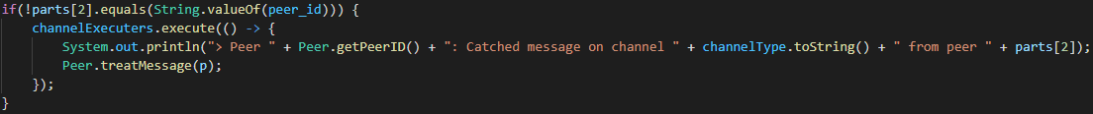
Posteriormente, outra melhoria implementada pelo nosso grupo de trabalho está relacionada com o uso de ScheduledThreadPoolExecutor’s (Secção 5 e 6). Esta classe evita a criação de novas threads para cada mensagem e ainda permite a criação de um gestor de tempo limite. Este gestor permite que a ação que pretendemos realizar aconteça apenas ao fim do delay determinado. No exemplo do channelExecuters, é verificável a utilização de um ScheduledThreadPoolExecutor sem um delay determinado (execute()), enquanto que no exemplo do peerExecutors esta mesma classe tem um delay igual a response_time (schedule()).

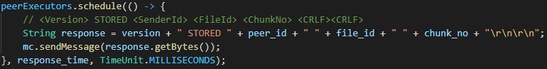
Além destas implementações, o nosso grupo também tirou partido da sincronização em Java que, segundo a documentação, é a capacidade de controlar o acesso a múltiplas threads a qualquer recurso partilhado de forma segura. Para tal, apenas foi necessário adicionar a keyword “synchronized” aos métodos que iriam necessitar desta propriedade.

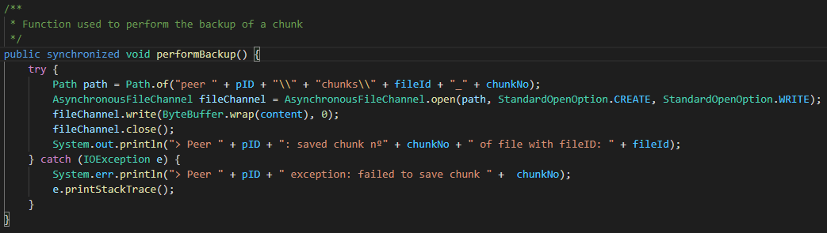
Por fim, de forma a remover todos os bloqueios que possam surgir na criação, escrita e leitura de ficheiros, utilizamos a classe AsynchronousFileChannel. Esta implementação verifica-se, por exemplo, na criação de chunks.

Conclusão

Em suma, o nosso grupo de trabalho, após múltiplos testes, considera que o serviço implementado por nós permite a execução simultânea de subprotocolos graças às dicas para presentes na documentação fornecida ao longo das aulas da unidade curricular.

